2018/5/17:办理入职手续，学习GO语言开发

1. 使用Git做版本管理是好习惯

git init

git add ***

git commit –m “***”

git log –pretty=oneline

git reset –hard HEAD^

git reflog

git remote

git remote add origin ****

git remote rm origin :删除远程库绑定，然后可以重新绑定

git push –u origin master

git remote –v 查看自己的权限库

git log –graph –pretty=oneline –abbrev-commit :图形化显示提交轨迹

1. GO语言圣经学习

Go语言的代码通过**包**（package）组织，包类似于其它语言里的库（libraries）或者模块（modules）。缺少了必要的包或者导入了不需要的包，程序都无法编译！

实参通过值的方式传递，因此函数的形参是实参的拷贝。对形参进行修改不会影响实参。但是，如果实参包括引用类型，如指针，slice(切片)、map、function、channel等类型，实参可能会由于函数的间接引用被修改。

1. 接口类型

只要是全部实现了接口中的方法的类型，就可以使用这个接口类型！有点像动态编译

Linux 环境下查看日志：

tail –f ***.log ----实时的查看文件日志

如果我们查找的日志很多,打印在屏幕上不方便查看, 有两个方法:

(1)使用more和less命令, 如: cat -n test.log |grep "地形" |more 这样就分页打印了,通过点击空格键翻页

(2)使用 >xxx.txt 将其保存到文件中,到时可以拉下这个文件分析.如:

cat -n test.log |grep "地形" >xxx.txt

1. 状态机是个什么运行原理，怎么由状态切换到对应状态的函数中？

5、Gogs和Jenkins集成环境的使用，今天要了解。

Gogs使用详解：<https://blog.csdn.net/u010228448/article/details/71425551>

6、goroutine 并发程序编写

二、麻将编程学习

1、麻将胡牌算法

查表法：生成好麻将牌型的表存文件中，通过将牌型与手牌进行对比

三、广东靖江麻将服务端开发

1、确定规则

* 四人游戏
* 初始庄家由摇骰子决定（选庄）：4个人都摇骰子，点数最大为庄家？
* 庄家胡牌或者荒牌继续坐庄；庄家未胡牌，到底是轮庄还是胡牌者坐庄？（胡牌者坐庄）
* 打法：可碰可杠，不能吃
* 只能自摸胡牌，抢补杠也算自摸；放杠算不算抢杠胡？
* 各种胡牌的胡牌算分
* 有没有精宝马？（没有）

2、开发过程

用户创建房间的时候设定游戏人数：

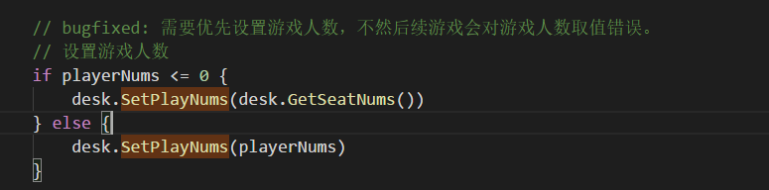

3、选庄

在客户端上面每个玩家要骰子，点数最大的作为第一局庄家

* 所有玩家都准备好后，如果是首局，给每个用户发送摇骰子通知。
* 每个用户发起摇骰子请求，记录每个用户的点数，选出最大点数的那位坐庄

1. 判胡规则